

软件需求分析规格说明书
（ 14 / 15 学年 第 二 学期）

项目名称 | 基于数据库的学生出勤与课后答疑系统
制作小组 | 6806
小组成员 | 杨力、康乐、裴泽军
小组成员 | 刘标、陈晨
指导单位 | 计算机学院软件工程系
指导教师 | 陈云芳

1引言 1
1.1编写目的 1
1.2背景 1
1.3定义 1
1.4参考资料 1
2任务概述 1
2.1目标 1
2.2用户的特点 2
2.3假定和约束 2
3需求规定 2
3.1对功能的规定 2
3.2对性能的规定 2
3.2.1精度 2
3.2.2时间特性要求 2
3.3输人输出要求 3
3.4数据管理能力要求 3
3.5故障处理要求 3
3.6其他专门要求 4
4运行环境规定 4
4.1支持软件 4
4.2接口 4
4.3控制 4

软件需求说明书的编写提示

1引言

1.1编写目的
当代社会科技的飞速发展，思想与时代共同进步的软件开发者和希望得到丰厚利润的开发商产生了共鸣，随之一些高端产品逐步进入人们的周围。其中人脸识别就是一个不错的开发项目，人脸是人机交互中相当重要的因素，通过人脸我们可以判定许多信息。利用人脸特征进行身份验证又是最自然直接的手段，它具有直接、友好、方便的特点，比较容易被用户接受。
基于表观的人脸识别方法直接对二维人脸图像像素点处的灰度值进行操作，多数采用统计学习的方法提取人脸的特征，进而进行人脸的分识别。Osamu等人对人脸的原始图像进行二值化处理，得到人脸的等灰度图图像，采用合成的等灰度线图匹配识别。Nefian等人利用采样窗口形成的图像块的2D．DCT(Discrete Cosine Transform)系数或Ⅺ_一T(Karhunen Loeve Transform)系数来构造观察向量序列，采用HMM进行人脸识别。Yoon等人[201提出了1D．HMM和神经网络相结合的混合方法。Martinez[21]提出的方法是首先把人脸分成不同的区域，然后采用PCA来分析不同的区域，通过1D．HMM来描述不同区域之间的关系，然后根据Bayesian规则识别人脸。Nefian等人定义了一种嵌入式HMM(EHMMEmbedded Hidden Markov Model)用于人脸识别。基于人脸的灰度图像，Kirby等人[23，24]和Turk等人首次把主元分析的子空间思想引入到人脸识别中，提出了著名的人脸识别算法——主成分分析法或特征脸算法(Eigenface)。特征脸算法是建立在对人脸图像分布的主元分析(PCA)的基础之上，这种算法假设人脸图像在高维观测空间中服从近似高斯分布，通过变量变换保留高维数据空间的主要特征信息即主分量去有可能来自于噪声的次要分量，从而达到降维的目的。该方法以训练样本的总体散度矩阵为产生矩阵，经KLT变换(KLT：Karhunen．Loeve Transformation)后得到相应的一组特征向量，由于主特征向量具有脸的形状因此称之为特征脸，由前K个最大特征值对应的特征向量所张成的空间称为人脸子空间，这样既可以降低空间维数，同时又提取了人脸特征。任何一幅人脸图像就可以用这K个特征脸的线性组合来表示，其加权系数即是KLT的展开系数。人脸识别就是将待识别人脸投影到特征空间，根据欧氏距离确定最佳匹配。在特征脸的基础上，Cappelli等人提出了多空间KL变换，把训练样本分割成不同子集，这些子集采用不同的KLT构造不同的子空间来表示不同的子模式。Kim等人采用Kernel．PCA的方法提取脸部特征，KemeI-PCA是PCA非线性扩展分析方法，其基本思想是通过非线性变换将数据空间变换为特征空间，然后在特征空间计算主分量。Vasilescu和Terzopoulo提出了多线性子空间方法(MLS：Mulit．1inear Subspace)。这种方法在一种多线性框架下进行子空间分析，建立在一种张量分解算法_N．node SVD基础之上，在多个相互关联的特征空间上进行维数约减。Yang和Ding[29]提出了一种对称主分分析算法(SPCA-Symmetrical Principal Component Analysis)。这种算法通过PCA和奇．偶分解规则相结合将人脸的对称性信息应用到人脸识别研究中。首先将一幅人脸图像分解成奇图像和偶图像的和，分别对奇图像和偶图像进行主成分分析，提取他们的PCA特征，根据它们在人脸中的能量比及对模式变化的敏感度选择特征构成用于人脸识别的特征向量。作为对传统PCA的一种拓展，Yang和Zhang[30]提出了二维PCA的人脸识别方法。这种方法用一种二维图像矩阵表示人脸，直接根据原始的二维图像矩阵构建图像的协方差矩阵，采用图像协方差矩阵的主要特征向量作为人脸图像的表示特征。这种方法提出了一种崭新的人脸表示方法，并在此基础上根据主成分分析的思想讨论了人脸特征的提取和识别问题。在传统的模式识别方法中，基于Fisher准则的线性辨别分析 (LDA：Linear DiscriminantAnalysis)是一种针对两类单模凸分布问题的非常有效的分类方法。Belhumeur等[32】利用这种方法来提取人脸图像的最优辨别性特征，并称之为Fisher脸方法。Fisher脸方法也可以看做是一种描述数据分布的方法，不过它关心的是那些具有最大分辨能力的方向。Fisher脸的缺点是训练样本的数量往往远小于样本维数，需要利用PCA等算法先降低样本的维数。另外，Fisher脸最多可以得到的基的个数和类别的个数有关，如果类别数目太少的话，这种方法的识别效果将下降。
平日里老师上课点名不但让费了时间，而且可能存在有同学帮助好友假答的问题，还有来签个到就走了等等相关问题。。。在有关学习的过程中也产生了一些遐想（假设）初步构思出了防逃课这样的系统。

1.2背景

1.2.1 软件系统名称
基于数据库的学生出勤与课后答疑软件开发

1.2.2 软件相关
a .任务提出者：软件工程课程教师
b .开发者：学生
c .用户：各类学校
d .软件支持：windows系统
f .网络实现：局域网

1.2.3 系统与系统之间关系
Windows系统-->数据库系统-->平台应用系统
↑ ↑ ↑
互联网络系统支持

1.3定义
1 . 2D．DCT 二维离散余弦变换
2 .KLT 是一种数据变换与分析方式，常用于数据压缩和PCA降维
3 .HMM 隐马尔可夫模型
4 .PCA 主成分分析
5 .fisher 人名（遗传学家）

1.4参考资料
1.软件工程：实践者的研究方法/（美）Roger S.Pressman 著 郑仁杰 马素霞 等译

2任务概述

2.1目标
软件开发意图：为了减轻教师的负担、为了推动科技的进步、为了能够给学生一个想象与实践的平台，学生通过自主创作和迎合社会需求，提高学生自我创新意识。
应用目标：在校课堂
作用范围：检测、记录学生出勤情况，为期末评估提供条件
本软件需借助互联网络和设备终端来进行操作，需要有数据库存储和提供信息，需要windows系统支持，和一些检测与识别设备息息相关。本系统可分为4大模块：
- 查看是否有课模块
2.学生人数检测模块
3.对学生识别模块
4.课后答疑模块

软件关联接口
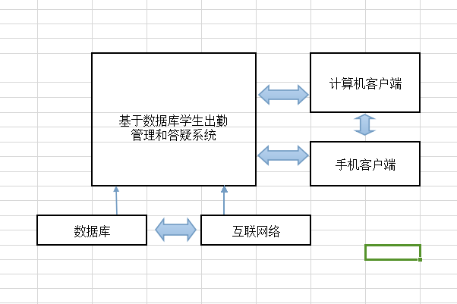
图 1

序例图-学生出勤与课后答疑系统
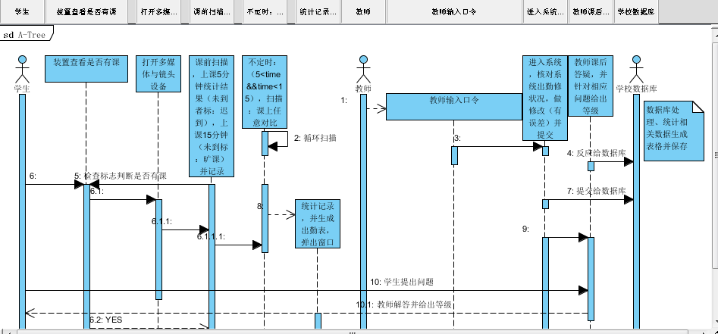
图 2

用例图-学生出勤与课后答疑系统
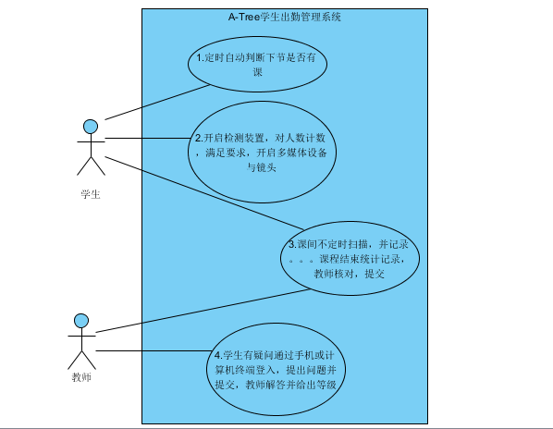
图 3

2.2用户的特点
用户：学校与学生
操作人员：能够掌握数据库相关操作步奏
维护人员：需掌握数据库知识能做一些更新，出错处理
软件使用频度：只要有课就用（系统正常）

2.3假定和约束
- 软件经费不能超出预计的%5；
- 开发产品时间必须在限定时间内完成（例如：5个月）
- 产品开发超期，必须按违约赔偿产品开发项目总额的%2；
- 软件正常运行期间定期维护，系统出错时及时派发人员维修

3需求规定

3.1对功能的规定
1 . 人脸识别算法：
采用最新人脸识别算法，结合“多光源人脸识别”先进技术和高性能DSP处理器，识别精度高，速度快
2 .环境适应性强
适应光感度不同的环境，可以自动调焦，不受肤色、面部表情、发型等影响
3 .具有抽查扫描功能
采用随机时间定制器，脉冲激活镜头，随机选取目标进行对比，对未成功匹配的做记录，课间定时弹出对话框提醒教师（教师对有限名单进行确定）
4 .性能稳定，低功耗
镜头采用脉冲激活带有（抽查对比结束自动进入睡眠模式），功耗小，环保
5 .操作简单，界面人性化
课间定时弹出菜单，教师只需输入口令或指纹就能打开文件进行修改，一键提交

3.2对性能的规定

3.2.1精度
- 采用实时响应
- 输入输出课后提问得分不能超出2位小数（如果超出按2位小数计算）
- 如果输入与要求不符给出相应提示并重新输入

3.2.2时间特性要求
说明对于该软件的时间特性要求，如对：
- 响应时间：实时响应，识别速度<=2s
- 更新处理时间：每天
- 数据的转换和传送时间：先将数据送人专门的存储器，实现脱机处理

3.3输人输出要求
- 数据输入和输出有Double、char、int型
- 使用到的媒体：计算机和手机
- 格式：字体格式（中文黑体）
4.数据范围：double型精确到小数点后两位。如(Score=1.22） char型用指针数组去实现 （int * StudentName（char [],int i）） 检测学生人数相关数据int(StudentNum=5)
软件界面显示
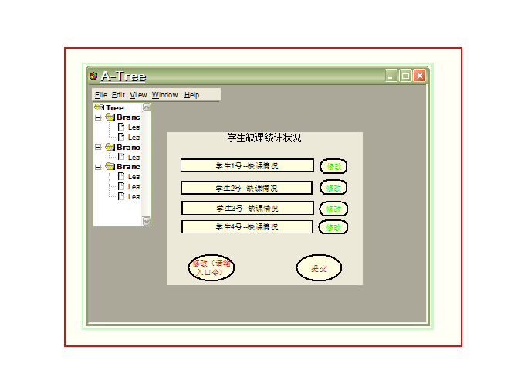
图 4

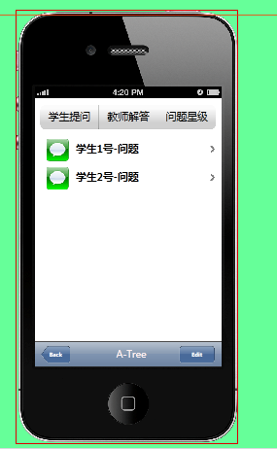
图 5

3.4数据管理能力要求
窗口只显示“有问题的”学生清单，单表大小按计算机桌面的黄金比例分配（0.618）也可以全屏；对于数据存储数据内存很小（不到100MB）完全可以存储

3.5故障处理要求
软硬件出现故障及时联系相关人员进行维修，保证设备正常使用；出现故障最重要的是对数据库的操作，必须要求具有资格的人员对数据库的更改。
故障后果：对未传送到数据库的数据（还存储在计算机中未进行统计处理的）可能会丢失

3.6其他专门要求
安全性：登入数据库执行维护必须要相关操作人员才能进行
使用方便：软件窗口对话框都是使用简洁明了的词或句子组成，行列整齐、内容清晰、一目了然，操作简单，可靠性高，易扩展

4运行环境规定

4.1支持软件
Windows（计算机） 、Apple和Andioid(手机)、数据库、桌面应用软件、网络系统

4.2接口
USB接口，RS232接口
TCP/IP协议

4.3控制
- 检测装置（提前）查看是否有课
- YES，开启检测装置统计人数，达到进班人数要求，产生信号打开多媒体和镜头设备（教师也可通过手机查看是否打开，未打开通过手机发送请求打开，最后实在不行就手动）
- 进行人脸识别
- 上课时间到后5分钟还未识别到的人，标为迟到；课上了15分钟还未到的标为旷课（本节课）做相关记录
- 课间选择性的进行人脸识别（time>=10&&time<15），未成功做相关记录（来了又走了的）标为旷课
- 每节课下自动清零（保存相关记录）
- Loop（4,5,6）(几节课就循环几次)
- 最后一节课下课前教师通过口令或指纹进入系统查看相关记录
- 教师对有限个人进行核对，通过鼠标操作进行删除和提交
- 课后学生进入手机或计算机应用软件进行答疑（提出疑问教师解答并给出问题等级）以便期末考试总评提供“证据”
- 学生可以登入平台进行讨论

